- ubuntu的安装
- VMware
一、什么是VMware?
VMware是功能最强大的虚拟机软件，用户可以在虚拟机同时运行各种操作系统，进行开发、测试、演示和部署软件，虚拟机中复制服务器、台式机和平板环境，每个虚拟机可分配多个处理器核心、主内存和显存。VMware Workstation™14 Pro延续了VMware的传统，即提供专业技术人员每天在使用虚拟机时所依赖的领先功能和性能。借助对最新版本的Windows和客户机操作系统版本、最新的处理器和硬件的支持以及连接到VMware vSphere和vCloud Air的能力，让它成为提高工作效率、节省时间和征服云计算的完美工具。
VMware Workstation Pro Lets You Run Multiple Operating Systems as Virtual Machines (including Windows VMs) on a Single Windows or Linux PC
VMWare Player！它性能上和VMWare是完全一样的，只是相对来说 Player 的功能少点，但换取回来的是体积更小巧，而且软件完全免费，更加适合个人用户使用。
二、下载VMWare Player
在官网上https://www.vmware.com/cn.html
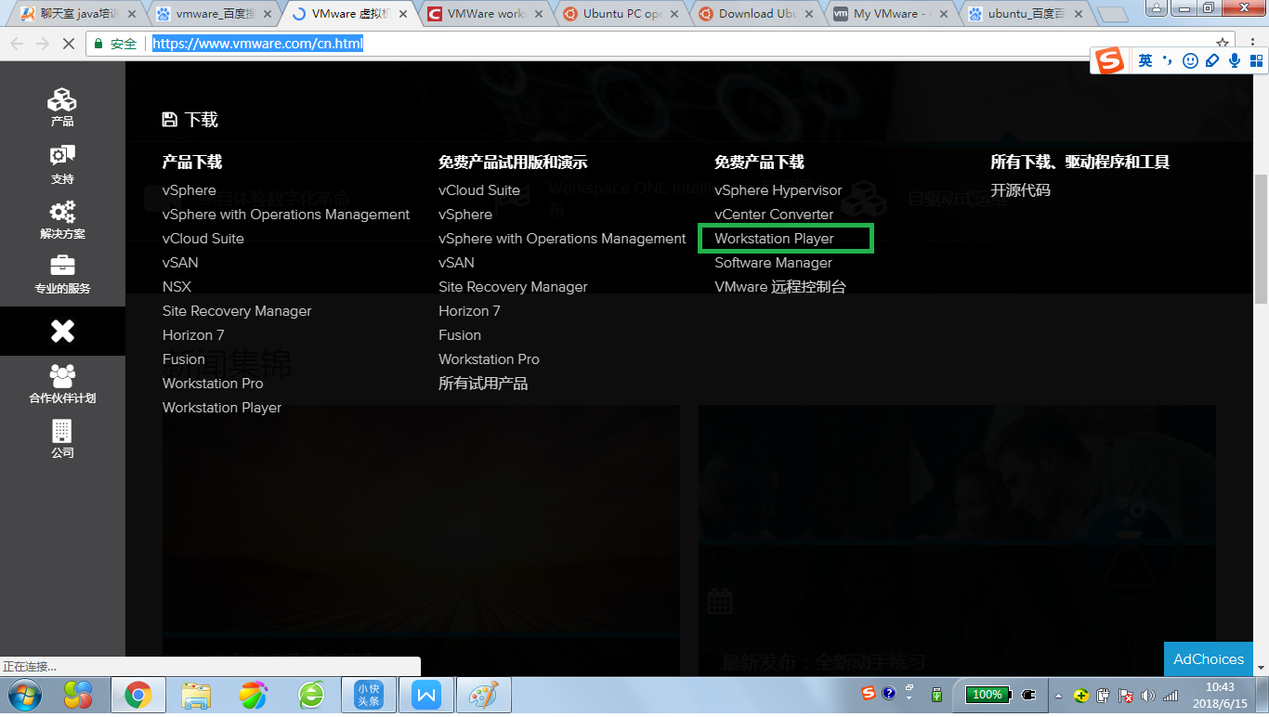
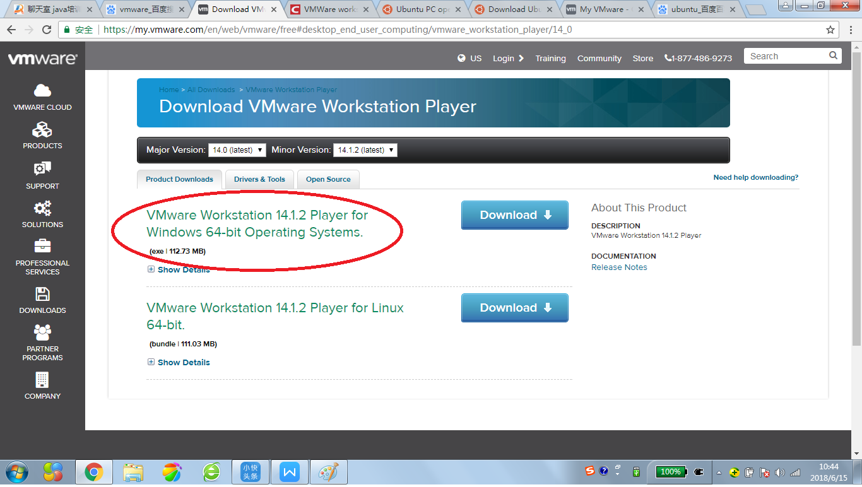
三、安装VMware
1、在D盘下创建一个文件夹VMwareWorkstation
2、启动安装程序
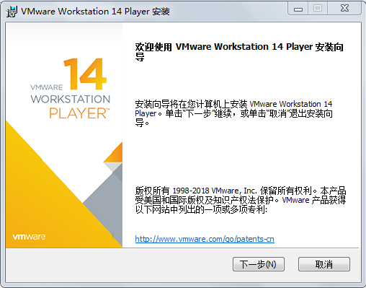

3、更改安装路径名D:\VMwareWorkstation

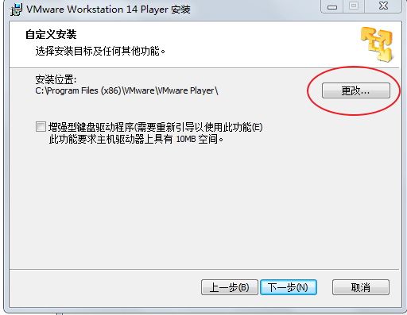
4、继续安装
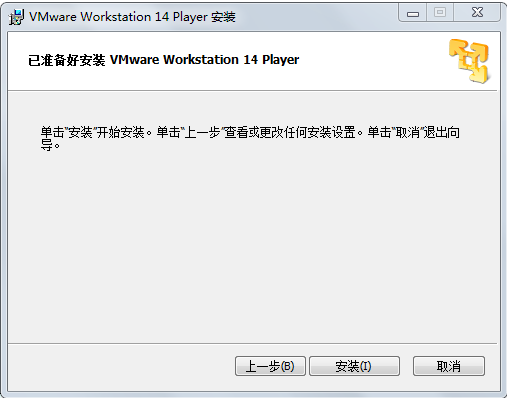

5、正在安装
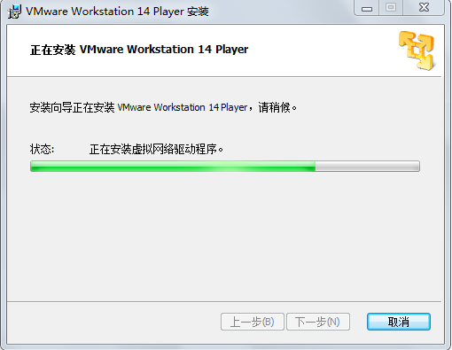

- 安装完成
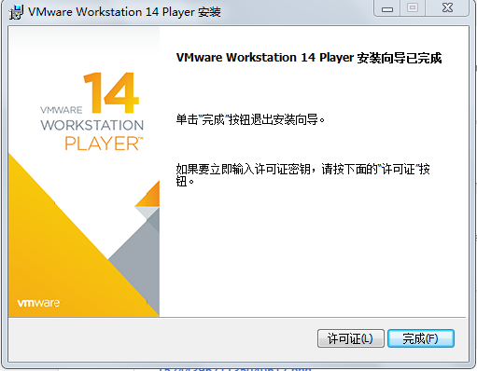

第二部分 ubuntu的安装

一、下载网址
https://www.ubuntu.com/download/desktop
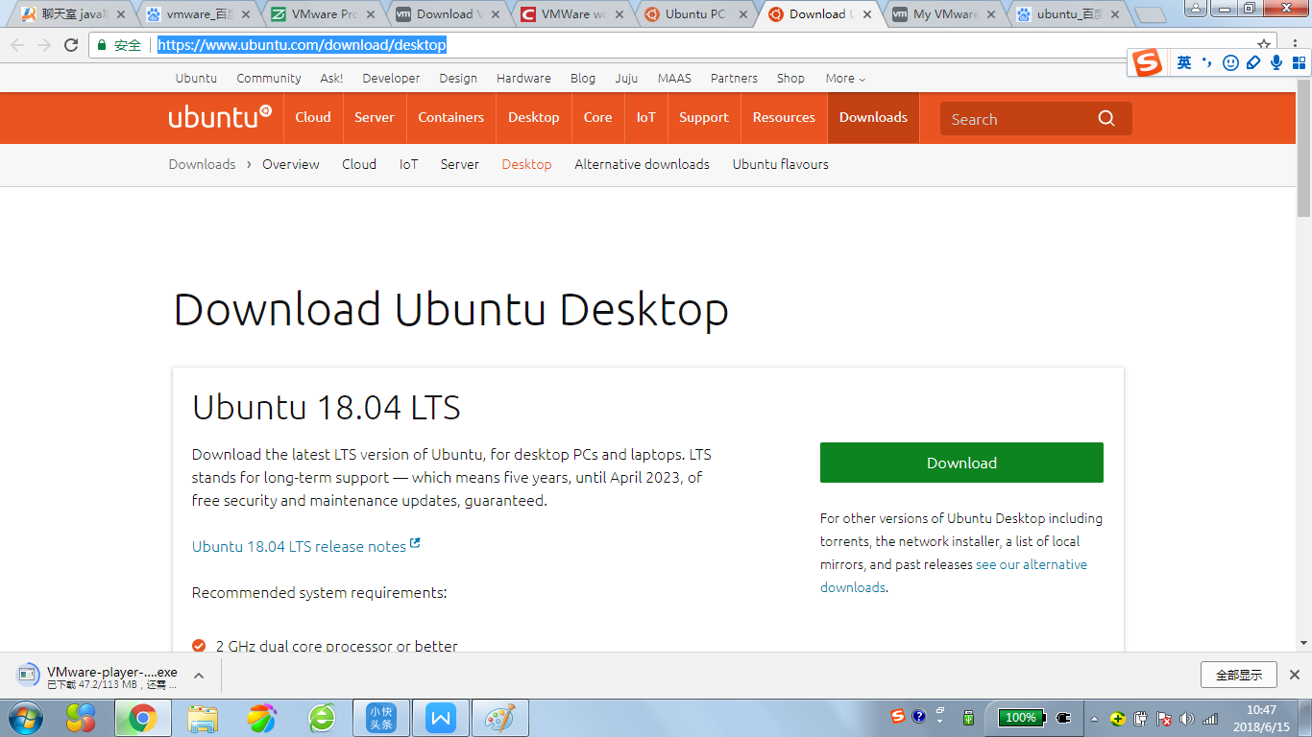
二、安装ubuntu的系统要求
Recommended system requirements:
2 GHz dual core processor or better
2 GB system memory
25 GB of free hard drive space
Either a DVD drive or a USB port for the installer media
Internet access is helpful
- 启动VMware WorkStation
- 指定创建一个新的虚拟机
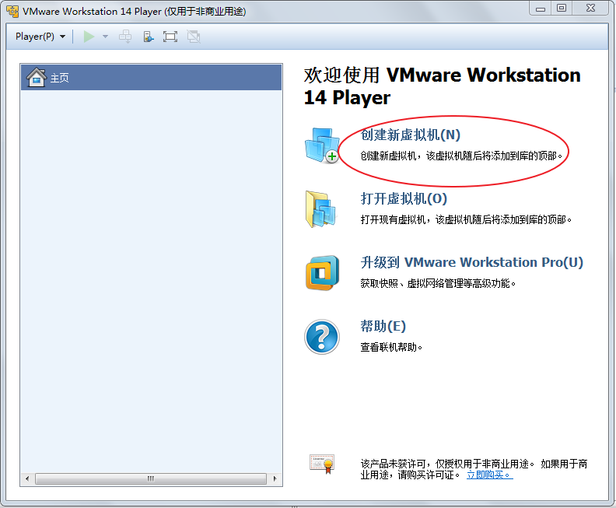
- 指定安装的ubuntu的iso文件
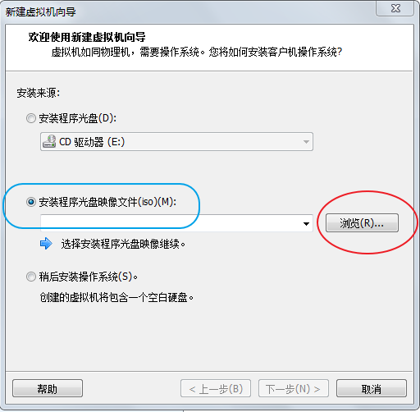
- 输入安装信息
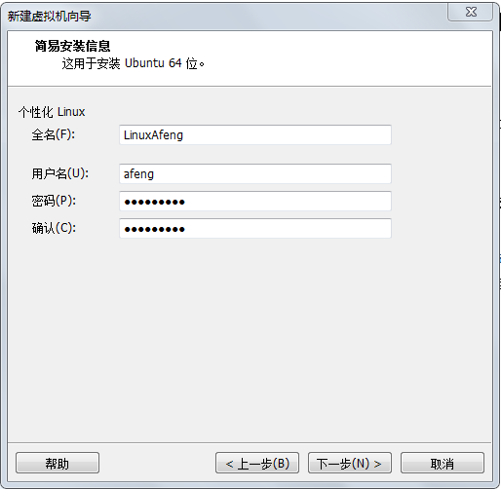
- 设置Ubuntu其他信息
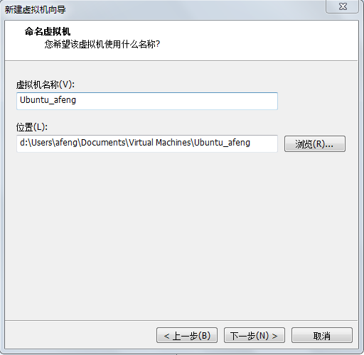
- 设置磁盘大小
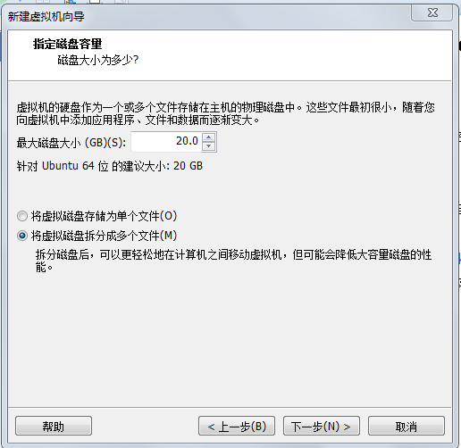
- 自定义硬件
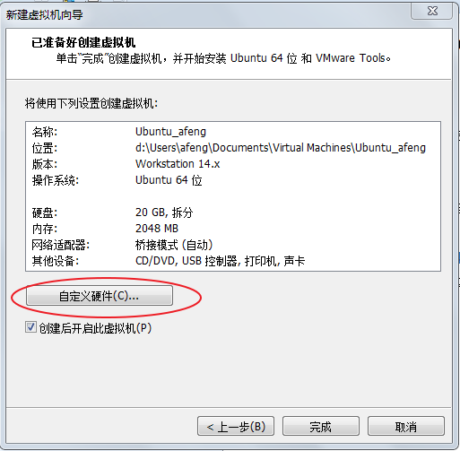
指定内存大小和网络适配器
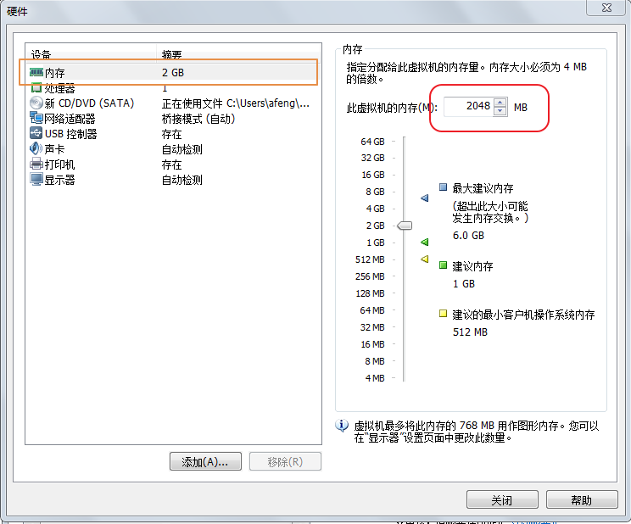
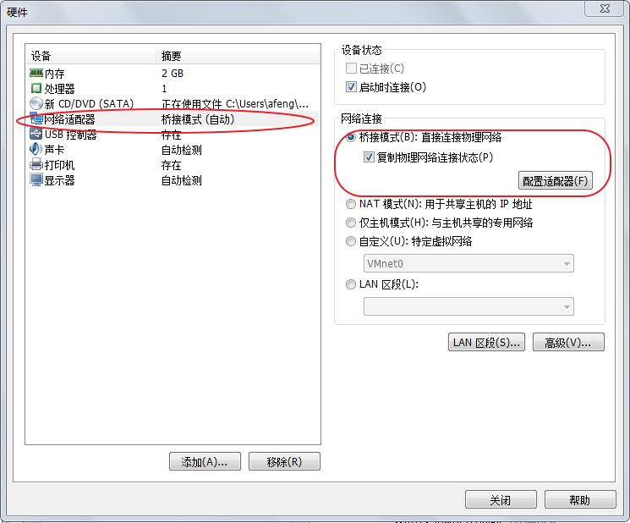

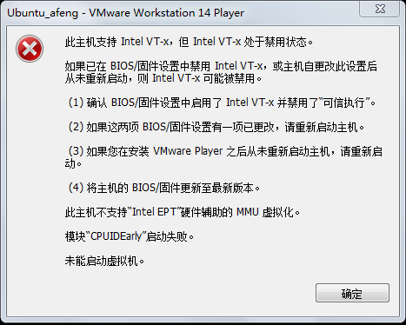
Intel VT-x完整名称是Intel Virtualization Technology，就是Intel虚拟技术，开启它可以让硬件平台同时运行多个操作系统，是虚拟机软件运行必备的技术之一，如果禁用，就会弹出“此主机支持Intel VT-x,但Intel VT-x处于禁用状态”这个提示，解决办法就是进BIOS开启Intel Virtualization Technology。
不同的电脑，电脑的主板不一样，解决方案不一样，我的电脑解决方案如下：
直接修改BIOS设置即可
- 以下以个人thinkpad T460P电脑为例：
1、关机，开机，在启动时，按F1进入BIOS 设置页面；
2、选择 Security，再选择Virtual ization并点击enter建进入该功能，在新功能中选择Intel (R) Virtualization Technology ，此时该选项应该是disabled（关闭）的；
3、将disabled（关闭）改为 enabled（开启）；
4、保存设置，点击F10，保存后退出，重启即可。

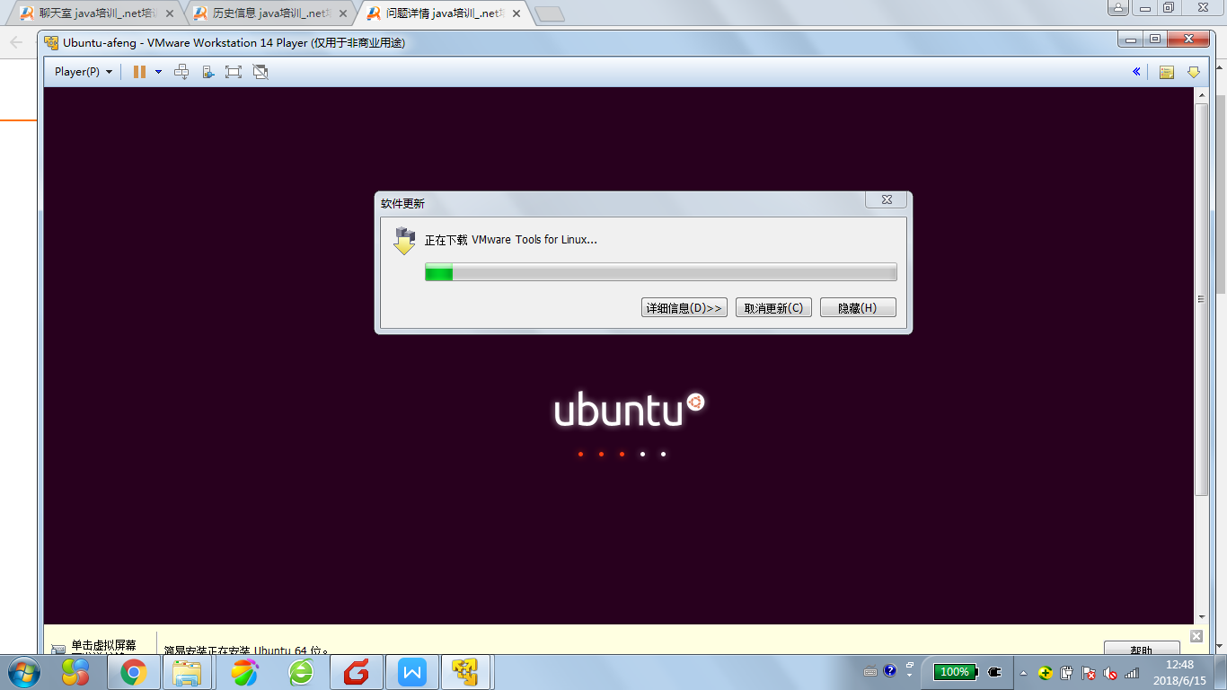

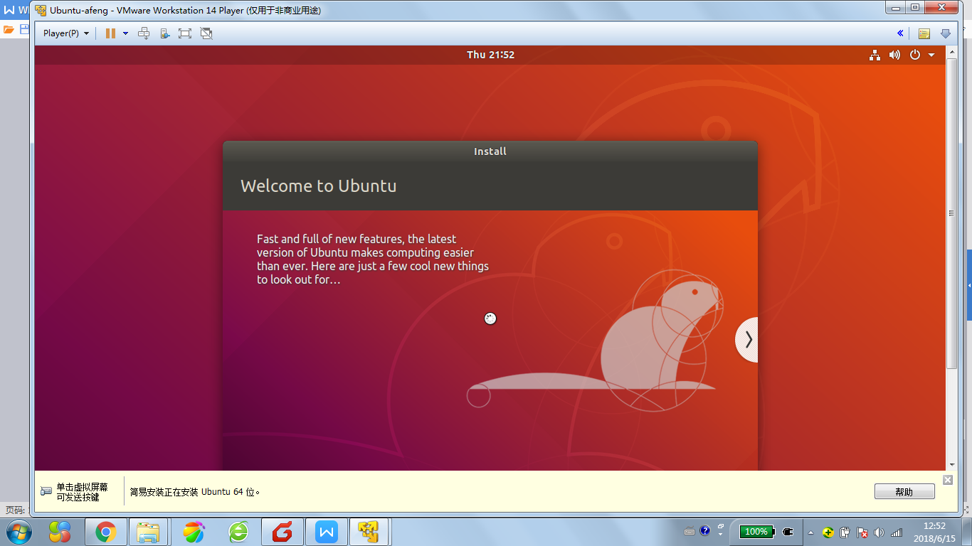

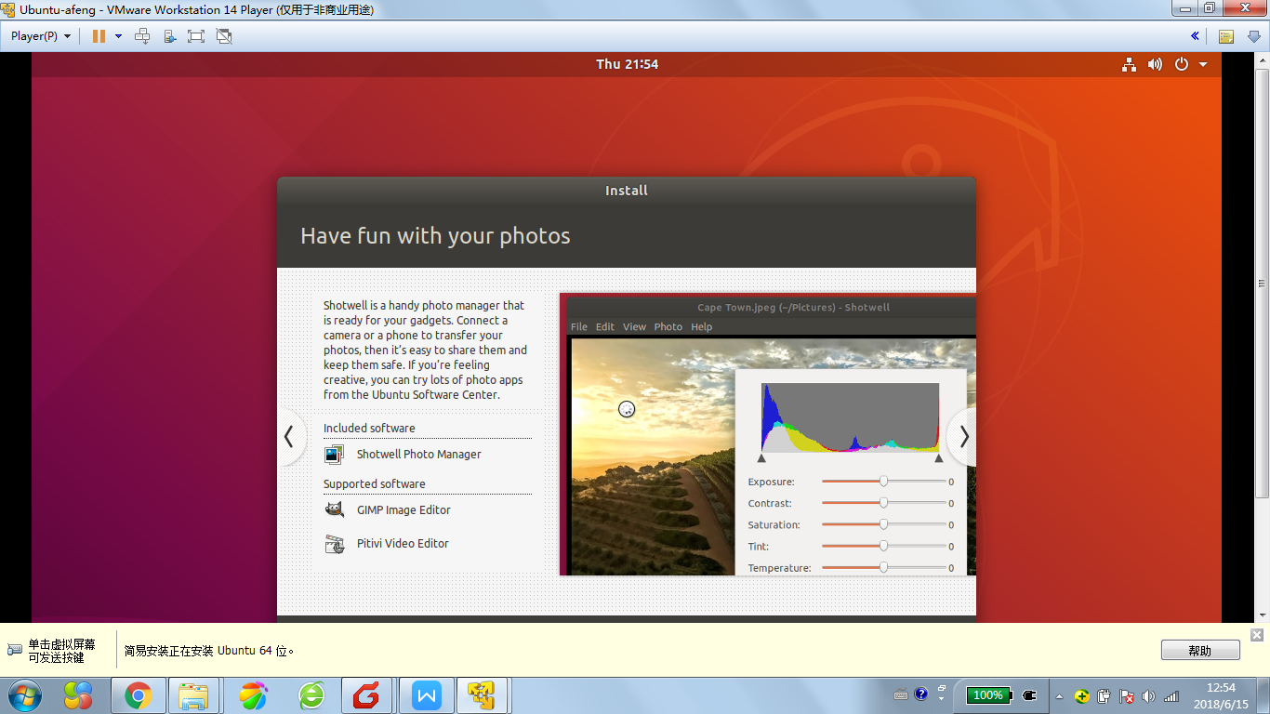

安装好之后，输入用户名后者密码，进入主页面
